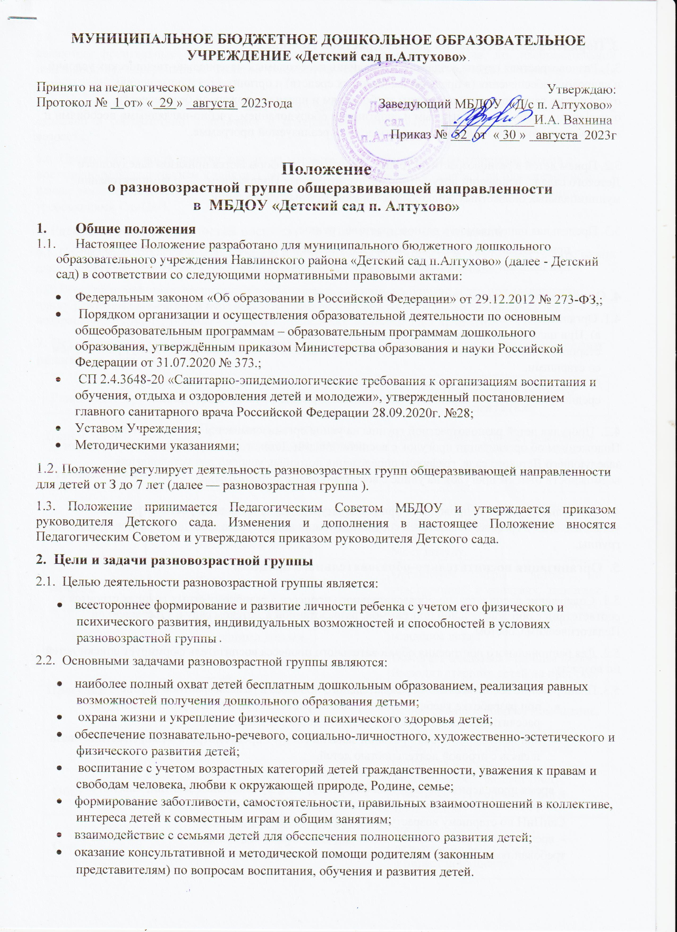3. Порядок комплектования разновозрастной группы
3.1. Разновозрастная группа создается при наличии необходимых материально-технических условий и кадрового обеспечения (в пределах выделенных средств) и организуется в помещениях, отвечающих санитарно-гигиеническим требованиям и правилам пожарной безопасности, оснащенных необходимым игровым и спортивным оборудованием, учебно-наглядными пособиями и материалами, соответствующими возрасту детей и реализуемой программе.

3.2. Прием детей в разновозрастную группу Детского сада оформляется приказом заведующего Детского сада на основании документов, предусмотренных Положением о комплектовании муниципальных бюджетных дошкольных образовательных учреждений.

3.3. Предельная наполняемость разновозрастной группы:
- при наличии в группе детей любых двух возрастов (от 3 до 7 лет) составляет 15 детей;
- при наличии в группе детей любых трех возрастов (от 3 до 7 лет) составляет 10 детей;
4. Организация и проведение режимных моментов
4.1. Организация режима дня.
а) При наличии в составе группы детей двух возрастов за основу берётся режим дня более старших детей, режимные моменты с младшими детьми начинают на 5 — 10 минут раньше, чем со старшими.
б) При наличии в составе группы детей трех возрастов за основу берётся режим дня детей
среднего возраста, с младшими детьми начинают раньше, со старшими позже.

4.2. Прогулка детей разновозрастной группы на улице организовывается в соответствии Положением об организации прогулок с воспитанниками Детского сада, утвержденным приказом заведующего Детского сада, графиком определения погодных условий для установления возможности отмены прогулок на улице с воспитанниками Детского сада.

4.3. Прогулка на улице не проводится при температуре воздуха ниже и скорости ветра более установленных в графике показателей соответствующих возрасту младших детей разновозрастной группы.
5. Организация воспитательно-образовательного процесса

5.1. Содержание воспитательно-образовательного процесса в разновозрастных группах строится в соответствии с образовательной программой, разработанной в Детском саду и утверждённой Педагогическим Советом.
5.2. Для рационального построения образовательного процесса воспитатель формирует списки детей по возрасту.
5.3. Планирование воспитательно-образовательного процесса в разновозрастной группе:
- при разработке учебного плана разновозрастной группы часы учебной нагрузки рассчитываются для каждого возраста детей отдельно;
- при календарном планировании занятий следует предусмотреть межпредметные связи и связь с игровой деятельностью детей.
- В сетке занятий разновозрастной группы
- время проведения фронтальных физкультурных, музыкальных занятий, занятий по изобразительной деятельности рассчитывается в соответствии с требованиями СанПиН по старшему возрасту детей, находящихся в группе ;
- время проведения занятий познавательного цикла рассчитывается в соответствии с требованиями СанПиН для каждого возраста отдельно.
5.4. . Формами организации воспитательно-образовательного процесса в разновозрастных группах являются фронтальные (физкультурные, музыкальные занятия, занятия по изобразительной деятельности), подгрупповые (занятия познавательного цикла), индивидуальные занятия, игровая деятельность.
5.5. При организации фронтальных занятий обучающие задачи ставятся для детей каждого возраста отдельно в соответствии с задачами и содержанием образовательной программы для данного возраста.
5.6. Продолжительность занятия зависит от возраста детей - начинается со старшими детьми с постепенным подключением к занятию детей среднего и младшего возраста. При одновременном начале занятие для детей среднего и младшего возраста заканчивается раньше в соответствии с требованиями СанПиН.
6. Распределение обязанностей воспитателя и помощника воспитателя
6.1. Согласованность в работе воспитателя и помощника воспитателя разновозрастной группы важна для осуществления всех видов деятельности на хорошем педагогическом уровне.
6.2. Помощь помощника воспитателя необходима постоянно, но больше всего при завершении одних режимных моментов и переходе к другим: подготовка к прогулке, выход на прогулку и возвращение в группу, укладывание детей, проведение закаливающих процедур.
7. Основное содержание работы воспитателя и младшего воспитателя при проведении режимных моментов
Режимные процессы | Деятельность воспитателя | Деятельность младшего воспитателя
Приём детей | Принимает и осматривает, детей, беседует с родителями. | Проветривает и убирает помещение.
Утренняя гимнастика | Проводит утреннюю гимнастику. | Готовит столы к завтраку.
Завтрак | Организует подготовку к завтраку. Проводит завтрак, готовится к занятиям. | Получает завтрак, раздаёт пищу.  Убирает посуду вместе с дежурными.  Моет посуду.
Занятия | Организует и проводит занятия. | Организует игры детей, не участвующих в занятиях, помогает дежурным подготовиться к занятию.
Прогулка | Выходит на прогулку с младшими детьми.  Организует деятельность всех детей.  Приводит с прогулки старших детей. | Помогает одеваться на прогулку младшим детям.  Помогает одеваться старшим детям.  Выводит старших детей на прогулку к воспитателю.  Проветривает и убирает помещение.  Приводит с прогулки младших детей, помогает им раздеваться. Готовится к обеду.
Обед | Руководит подготовкой детей к обеду, проводит его. | Получает обед, раздает пищу, участвует в его организации и проведении.
Сон | Постепенно укладывает детей спать, создает условия для спокойного сна. Наблюдает за сном детей. | Убирает посуду вместе с дежурными. Моет посуду.  Убирает помещение.
Подъем | Проводит постепенный подъем детей и закаливание. | Помогает проводить закаливание, одевает младших детей, убирает постели.
Полдник | Организует полдник. | Получает полдник, раздает пищу. Участвует в проведении полдника, убирает и моет посуду.
Занятия  или совместная деятельность взрослого с детьми, самостоятельная деятельность детей | Организует и проводит занятие или организует деятельность детей согласно плана:  - игровая деятельность;  - индивидуальная работа;  - коллективный труд;  - вечер досуга 1 раз в неделю. | Организует игры детей, не участвующих в занятиях, помогает дежурным подготовиться к занятию или играет с детьми.
Прогулка | Выходит на прогулку с младшими детьми. Организует деятельность всех детей. Беседует с родителями. Организует уход детей домой. | Помогает одеваться на прогулку младшим детям. Помогает одеваться старшим детям. Выводит старших детей на прогулку к воспитателю.  Убирает помещение.

